Protection des coques de navire contre la rouille

Au bout d'un certain temps, la coque en acier finit par rouiller fragilisant la partie attaquée. C'est l'oxygène le responsable de cette dégradation, et ce d'autant plus que le milieu ambiant est humide. La présence de sel accélère encore la réaction chimique qui peut alors se propager jusqu'au cœur du métal.
D’où la nécessité de protéger efficacement la coque des navires.

La protection cathodique est utilisée pour protéger les structures métalliques de la corrosion, notamment l’acier : les canalisations d’eau, les oléoducs, les réservoirs, les piliers métalliques des jetées, les navires et les plates-formes pétrolières.

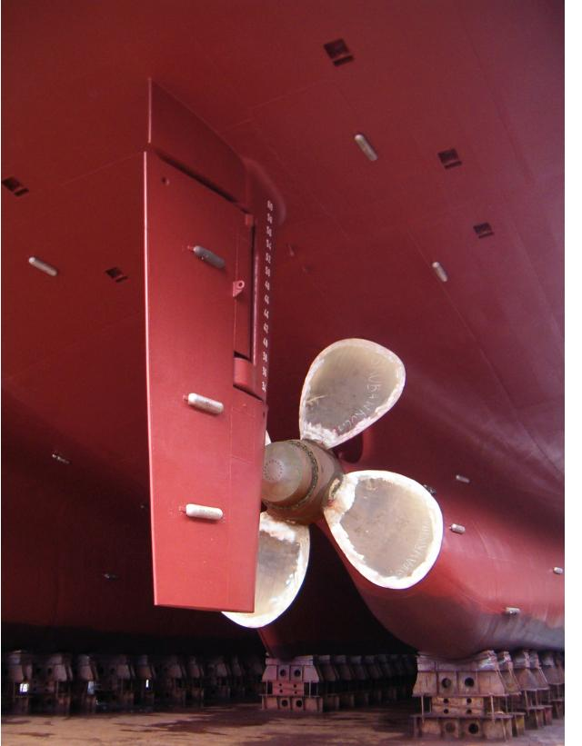
Blocs de métal destinés à protéger la coque et le safran du navire
Sources :http://fr.wikipedia.org/wiki/Protection_cathodique

Tous les métaux peuvent-ils être utilisés pour réaliser cette protection ?

Vous disposez du matériel suivant :
- Béchers ;
- Boites de pétri ;
- Clous en acier, plaques de différents métaux (fer, cuivre, zinc, plomb..) ;
- Des tortillons de cuivre, zinc, magnésium…..
- Eau salée ;
- Tout matériel supplémentaire sur demande.

Travail préparatoire

Mise en commun des différentes « théories » et expériences proposées :

Binôme 1 | Binôme 2 | Binôme 3 | Binôme 4
Binôme 5 | Binôme 6 | Binôme 7 | Binôme 8

Expérimentation
Schématiser puis réaliser votre (vos) démarche(s) expérimentale(s). Ne pas oublier de noter vos observations.
Observations :

Noter les observations des différents binômes

Binôme 1 | Binôme 2 | Binôme 3 | Binôme 4
Binôme 5 | Binôme 6 | Binôme 7 | Binôme 8

Mise en commun des observations :

Conclusion

Tous les métaux peuvent-ils être utilisé pour réaliser une protection de la coque du navire ? Justifier la réponse.
………………………………………………………………………………………………………………………………………………………………………………………………

Quelle doit être la caractéristique du métal utilisé pour réaliser une protection cathodique ?
………………………………………………………………………………………………………………………………………………………………………………………………

